5. las preposiciones

Las preposiciones son palabras que aclaran la relación entre los sustantivos que rigen y lo demás de la oración. Juntas con sus sustantivos constan sintagmas preposicionales. A la hora de ver cuál es la contribución semántica de una preposición a la oración en que se encuentra, es necesario considerar la totalidad del sintagma preposicional, no solamente la preposición en cuestión.

Los sintagmas preposicionales funcionan normalmente de forma adverbial, de modo que señalan cómo, cuándo y dónde ocurre la acción verbal. A veces los sintagmas preposicionales funcionan como adjetivos, complementando sustantivos señalando cuál o de qué tipo son. De vez en cuando los sintagmas preposicionales pueden también substantivarse con el uso del artículo.

Las preposiciones pueden regir uno, dos o tres casos (siempre los casos oblicuos: genitivo, dativo y acusativo). Si una preposición rige más de un caso, su significado cambia depende del caso. La preposición clarifica el significado del caso del sustantivo que rige.

Existen preposiciones propias e impropias. Las propias son las que se pueden combinar con verbos y sustantivos (p. ej., ἐκ), las impropias no (p. ej., ἐνώπιον). Una preposición propia combinada con un verbo para formar un verbo compuesto puede añadir, intensificar o cambiar el significado del verbo.

1. La función locativa de las preposiciones

Los posibles significados locativos de las preposiciones se ilustran en el siguiente diagrama:

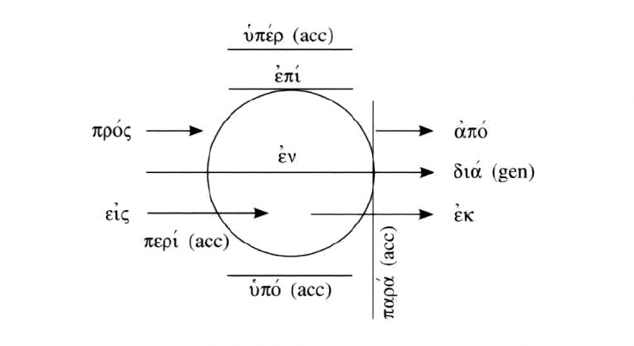

Obviamente estos no son los únicos significados de estas preposiciones; aparte de otros significados adverbiales que pueden tener, a veces tendrán significados adjetivales o sustantivales. Recordemos que es necesario tener en cuenta todo el sintagma preposicional para entender su contribución semántica a la oración. Es más: si el sintagma preposicional es adverbial, resulta necesario también tener en cuenta el tipo de verbo que complementa. Por ejemplo, la misma preposición puede comunicar movimiento o no depende de si el verbo expresa moción o estado (GG, 264-66).

2. Preposiciones con caso frente a casos sin preposiciones

Ya hemos dicho que el significado de una preposición se percibe en la totalidad de su sintagma porque resulta de la combinación de su significado propio y el caso del sustantivo en el sintagma.

Τότε προσῆλθεν αὐτῷ ἡ μήτηρ τῶν υἱῶν Ζεβεδαίου μετὰ τῶν υἱῶν αὐτῆς
Entonces se le acercó la madre de los hijos de Zebedeo con sus hijos (Mt. 20:20)
(μετά + genitivo puede señalar asociación, acompañamiento [«con»])

μετὰ ἡμέρας ἓξ παραλαμβάνει ὁ Ἰησοῦς τὸν Πέτρον
Seis días después, Jesús tomó a Pedro (Mc. 9:2)
(μετά + acusativo puede señalar tiempo [«después»])

A la vez la preposición precisa el significado del caso del sustantivo que rige, aclarando, explicitando o incluso cambiando el uso básico del caso.

ἐπὶ τῇ κοινωνίᾳ ὑμῶν εἰς τὸ εὐαγγέλιον ἀπὸ τῆς πρώτης ἡμέρας ἄχρι τοῦ νῦν
por vuestra comunión en el evangelio, desde el primer día hasta ahora (Fil. 1:5)
(ἀπό + genitivo tiene la connotación «desde», mientras el caso genitivo solo no)

3. Preposiciones específicas

Aunque ambos tienen cierto peso en el análisis del sintagma preposicional, priman los posibles significados de las preposiciones, no los casos de los sustantivos. Ver GG 268-73 para una lista de posibles significados de las preposiciones más comunes del NT juntas con los diferentes casos que pueden regir.

